**Grupo 3**

**Evidencias Proyecto1 : Tasty**

| Nombre Test Case: | **ID:TC-004/PT-10**  Guardar receta en favoritos por 1 hora | | | | |  |
| --- | --- | --- | --- | --- | --- | --- |
| Fecha de Prueba | 3/3/2023 | Status: | | Incompleto | |
| Comentarios | Las recetas se mantienen guardadas más de una hora, yendo en contra de lo que estipulaba la épica. | | | | |
| No. Defecto | 1 | | Tester: | | Jaqueline Nieva |

Receta guardada (fecha y hora de la captura de la acción)

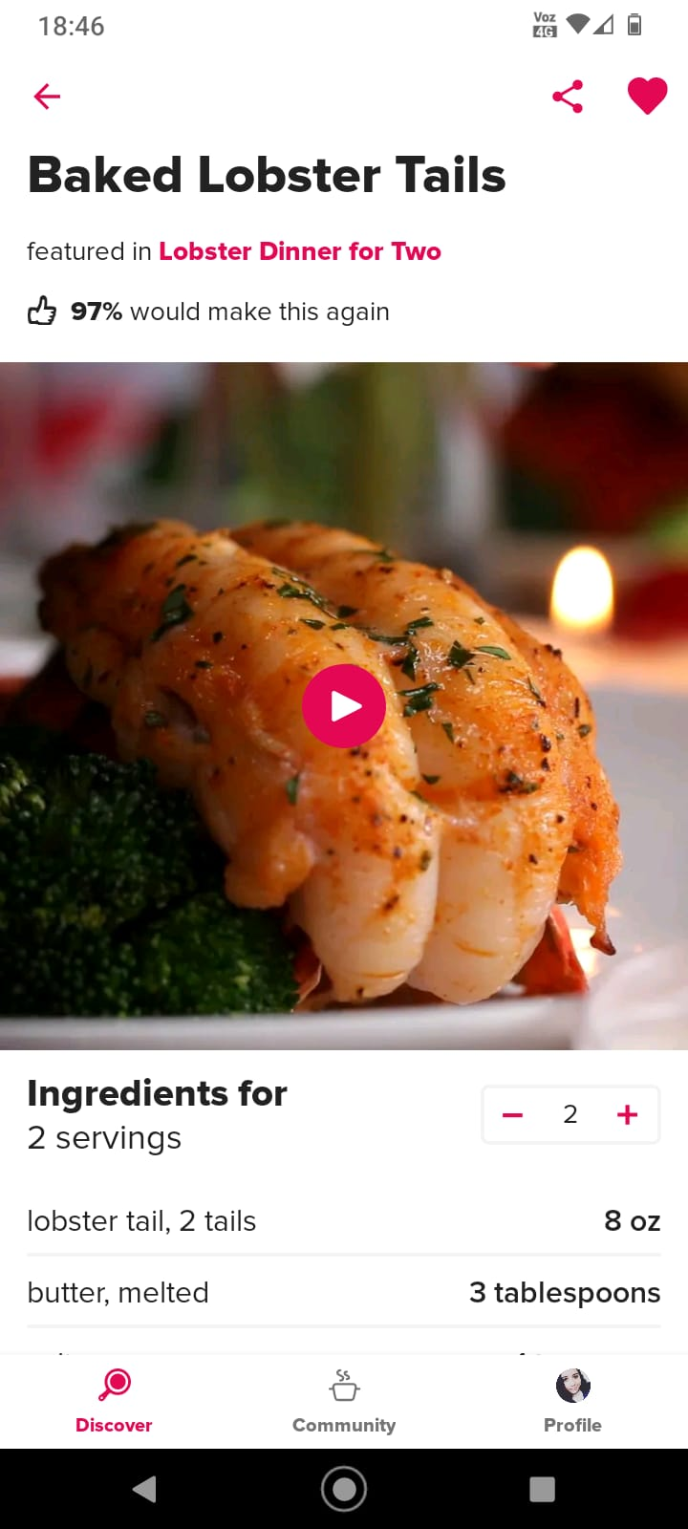 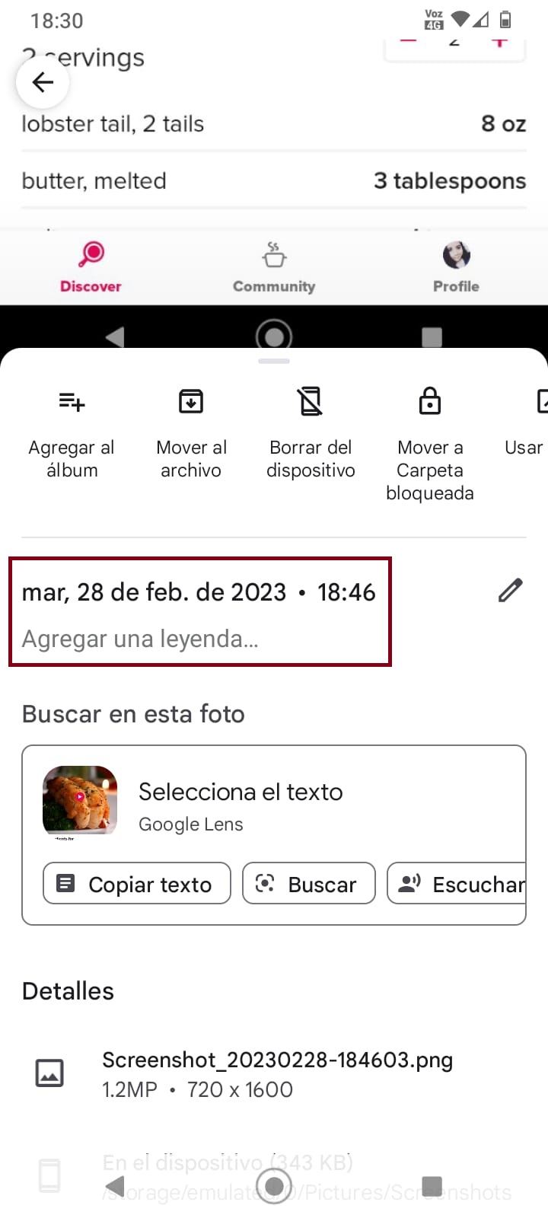

Como se visualiza la receta en el perfil del usuario en el momento de guardar la receta (fecha y hora)

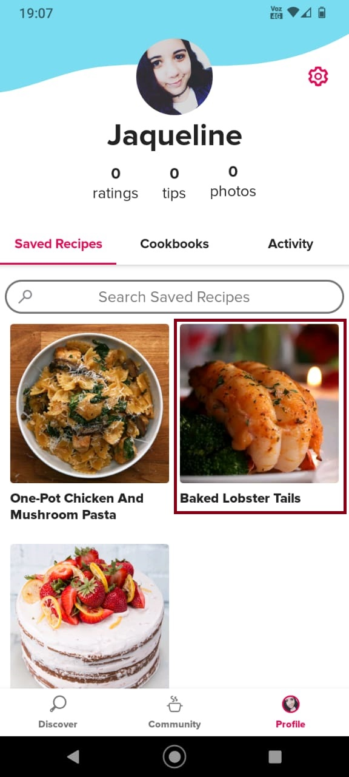 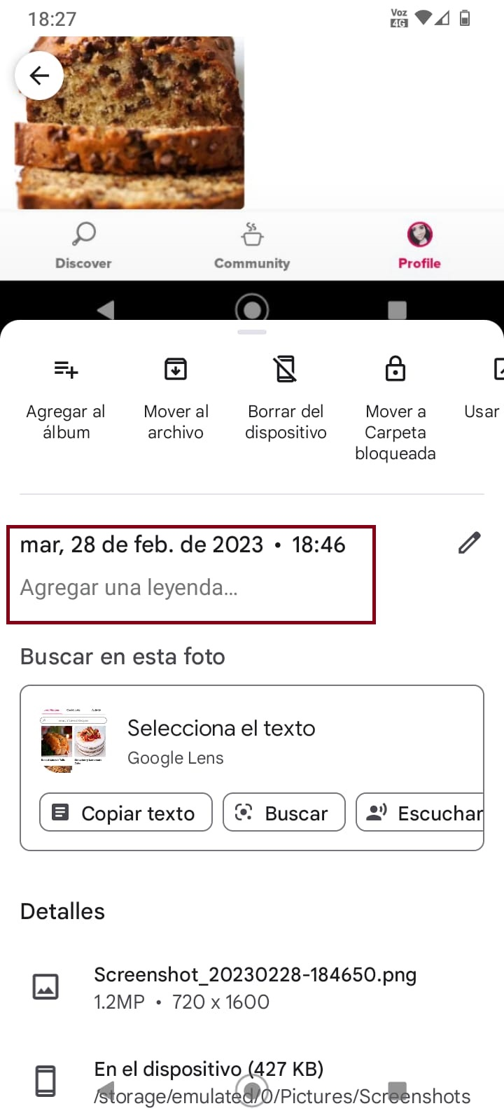

Días después se puede seguir visualizando la receta (fecha y hora)

